Министерство науки и высшего образования Российской Федерации

Федеральное государственное бюджетное образовательное учреждение

высшего образования

«Владимирский государственный университет

имени Александра Григорьевича и Николая Григорьевича Столетовых»
(ВлГУ)

Кафедра информационных систем и программной инженерии

Лабораторная работа №5
по дисциплине "Технологии программирования"

Вариант 8

Выполнил:
студент гр. ЗИСТуд-124
И.А. Возисов

Принял:
В.В. Вершинин

Владимир, 2025 г.

Цель работы
Познакомиться с возможностями языка программирования C# при описании интерфейсов.

Выполнение работы:
Код:

public interface IAirplane
{
public void AddPassenger(Passenger passenger);
public void RemovePassenger(Passenger passenger);
}

public interface IFlight
{
public void AddPassenger(Passenger passenger);
public string ToString();
}

public interface IPerson
{
public string GetRole();
public string ToString();
}

public abstract class Person:IPerson
{
public string Name { get; set; }
public string BirthDate { get; set; }

public Person(string name, string birthDate)
{
Name = name;
BirthDate = birthDate;
}

public virtual string GetRole()
{
return "Не определено";
}

public override string ToString()
{
return "Имя: " + Name + " Дата рождения: " + BirthDate + " Роль: " + GetRole();
}
}

public class Pilot : Person
{
public string LicenseNumber { get; set; }
public int FlightHourse { get; set; }
public Pilot(string name, string birthDate,
string licenseNumber, int flightHours) : base(name, birthDate)
{
LicenseNumber = licenseNumber;
FlightHourse = flightHours;
}

public override string GetRole()
{
Console.WriteLine(DateTime.Now);
Console.WriteLine("Метод GetRole");
Console.WriteLine("Метод возвращает роль человека");
return "Пилот";
}

public void FlyPlane(Airplane plane)
{
Console.WriteLine("Пилот " + Name + " управляет самолетом " + plane.Model);
Console.WriteLine(DateTime.Now);
Console.WriteLine("Метод FlyPlane");
Console.WriteLine("Метод садит человека за штурвал самолета");
}

public override string ToString()
{
return "Пилот: " + base.ToString() + ", Лицензия: " + LicenseNumber + ", Часов налета: " + FlightHourse;
}
}

public class Passenger : Person
{
public string PassportNumber { get; set; }
public string SeatNumber { get; set; }

public Passenger(string name, string birthDate,
string passpornNumber) : base(name, birthDate)
{
PassportNumber = passpornNumber;
}

public override string GetRole()
{
Console.WriteLine(DateTime.Now);
Console.WriteLine("Метод GetRole");
Console.WriteLine("Метод возвращает роль человека");
return "Пассажир";
}

public void BoardPlane(Airplane plane, string seatNumber)
{
SeatNumber = seatNumber;
Console.WriteLine("Пассажир " + Name + " занял место " + seatNumber + " на самолете " + plane.Model);
Console.WriteLine(DateTime.Now);
Console.WriteLine("Метод BoardPlane");
Console.WriteLine("Метод садит человека на борт самолета");
}

public override string ToString()
{
return "Пассажир: " + base.ToString() + ", Паспорт: " + PassportNumber + ", Место: " + SeatNumber;
}
}

public class Flight:IFlight
{
public string FlightNumber { get; set; }
public string Origin { get; set; }
public string Destination { get; set; }
public DateTime DepartureTime { get; set; }
public Airplane Airplane { get; set; }
public Pilot Pilot { get; set; }
public List<Passenger> Passengers { get; set; }

public Flight(string flightNumber, string origin, string destination, DateTime departureTime, Airplane airplane, Pilot pilot)
{
FlightNumber = flightNumber;
Origin = origin;
Destination = destination;
DepartureTime = departureTime;
Airplane = airplane;
Pilot = pilot;
Passengers = new List<Passenger>();
}

public void AddPassenger(Passenger passenger)
{
if (!Airplane.Passengers.Contains(passenger))
{
Console.WriteLine($"Нельзя добавить пассажира {passenger.Name}. Сначала добавьте пассажира в самолет!");
return;
}

Passengers.Add(passenger);
Console.WriteLine($"Пассажир {passenger.Name} добавлен на рейс {FlightNumber}.");
Console.WriteLine(DateTime.Now);
Console.WriteLine("Метод AddPassenger");
Console.WriteLine("Метод добавляет пассажиров на борт самолета");
}

public override string ToString()
{
return $"Рейс: {FlightNumber}, {Origin} - {Destination}, Время вылета: {DepartureTime}, Самолет: {Airplane.Model}, Пилот: {Pilot.Name}";
}
}

public class Airplane:IAirplane
{
public string Model { get; set; }
public int Capacity { get; set; }
public int RangeKm { get; set; }
public List<Passenger> Passengers { get; set; }

public Airplane(string model, int capacity, int rangeKm)
{
Model = model;
Capacity = capacity;
RangeKm = rangeKm;
Passengers = new List<Passenger>();
}

public void AddPassenger(Passenger passenger)
{
if (Passengers.Count < Capacity)
{
Passengers.Add(passenger);
Console.WriteLine("Пассажир " + passenger.Name + " добавлен на борт самолета " + Model);
Console.WriteLine(DateTime.Now);
Console.WriteLine("Метод AddPassenger");
Console.WriteLine("Метод добавляет пассажира на борт самолета");
}
else
{
Console.WriteLine("Самолет заполнен!");
}
}

public void RemovePassenger(Passenger passenger)
{
if (Passengers.Contains(passenger))
{
Passengers.Remove(passenger);
Console.WriteLine("Пассажир " + passenger.Name + " удален с борта самолета " + Model);
Console.WriteLine(DateTime.Now);
Console.WriteLine("Метод RemovePassenger");
Console.WriteLine("Метод удаляет пассажира с борта самолета");
}
else
{
Console.WriteLine("Пассажира " + passenger.Name + " нет на борту самолета " + Model);
}
}
}

internal class Program
{
static void Main(string[] args)
{
Pilot pilot1 = new Pilot("Иван Иванов", "1980-05-10", "ABC-123", 5000);
Passenger passenger1 = new Passenger("Анна Петрова", "1995-12-20", "XYZ-456");
Passenger passenger2 = new Passenger("Петр Сидоров", "1988-08-15", "UVW-789");
Airplane boeing737 = new Airplane("Boeing 737", 180, 4000);
Flight flight1 = new Flight("SU100", "Москва", "Санкт-Петербург", DateTime.Now.AddHours(2), boeing737, pilot1);

boeing737.AddPassenger(passenger1);
boeing737.AddPassenger(passenger2);

pilot1.FlyPlane(boeing737);
passenger1.BoardPlane(boeing737, "12A");
flight1.AddPassenger(passenger1);
flight1.AddPassenger(passenger2);

Console.WriteLine(pilot1);
Console.WriteLine(passenger1);
Console.WriteLine(flight1);

List<IPerson> people = new List<IPerson> { pilot1, passenger1, passenger2 };
foreach (Person person in people)
{
Console.WriteLine($"Имя: {person.Name}, Род занятий: {person.GetRole()}");
}

Console.WriteLine($"Список пассажиров на рейсе {flight1.FlightNumber}:");
foreach (Passenger passenger in flight1.Passengers)
{
Console.WriteLine(passenger.Name);
}
}
}

Выполнение программы:

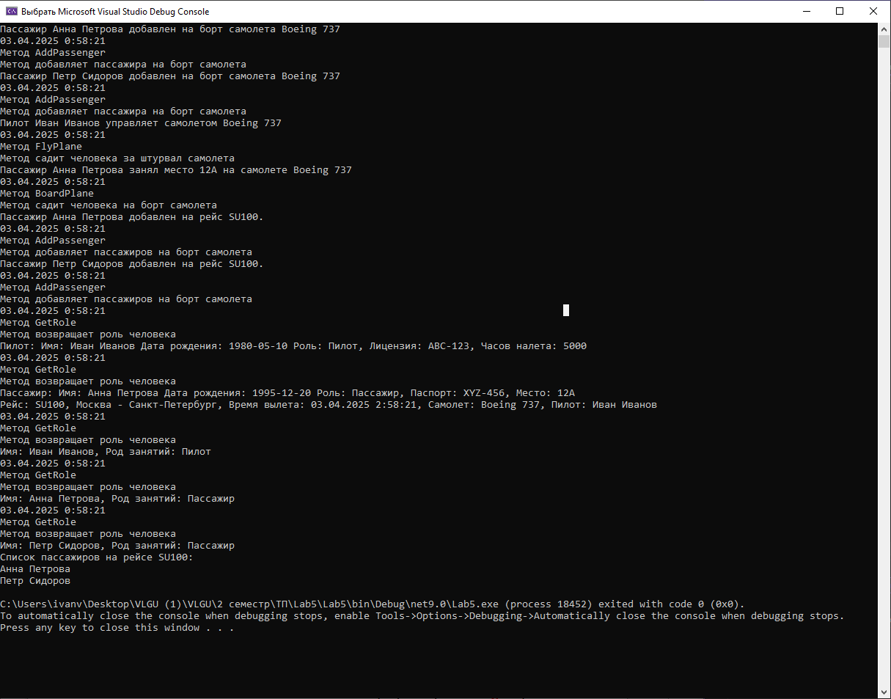

Вывод:
Познакомился с возможностями языка программирования C# при описании интерфейсов.

